Η adidas παρουσιάζει την επόμενη γενιά του adizero f50®, του πιο γρήγορου ποδοσφαιρικού παπουτσιού!

Η νέα γενιά του ποδοσφαιρικού παπουτσιού adizero f50® επιτρέπει στους ποδοσφαιριστές, όσο ποτέ άλλοτε, να ανακαλύψουν την «Πραγματική Ταχύτητα»!

Η μηχανική ακριβείας βρίσκεται στον πυρήνα του adizero f50®, με κάθε πτυχή στο σχεδιασμό του παπουτσιού να στοχεύει στη μεγαλύτερη δυνατή ταχύτητα του ποδοσφαιριστή εντός του γηπέδου. Με βάρος μόλις 165γρ., το adizero f50® είναι ένα από τα ελαφρύτερα ποδοσφαιρικά παπούτσια και κυκλοφορεί σε έντονο κίτρινο, μαύρο και πράσινο χρώμα. Οι οπαδοί του ποδοσφαίρου έχουν ήδη πάρει μια ιδέα για το τι μπορεί να κάνει το νέο παπούτσι της adidas εντός γηπέδου, καθώς ο καλύτερος ποδοσφαιριστής του κόσμου, Leo Messi, αγωνίζεται με το νέο adizero f50® από το Νοέμβριο.

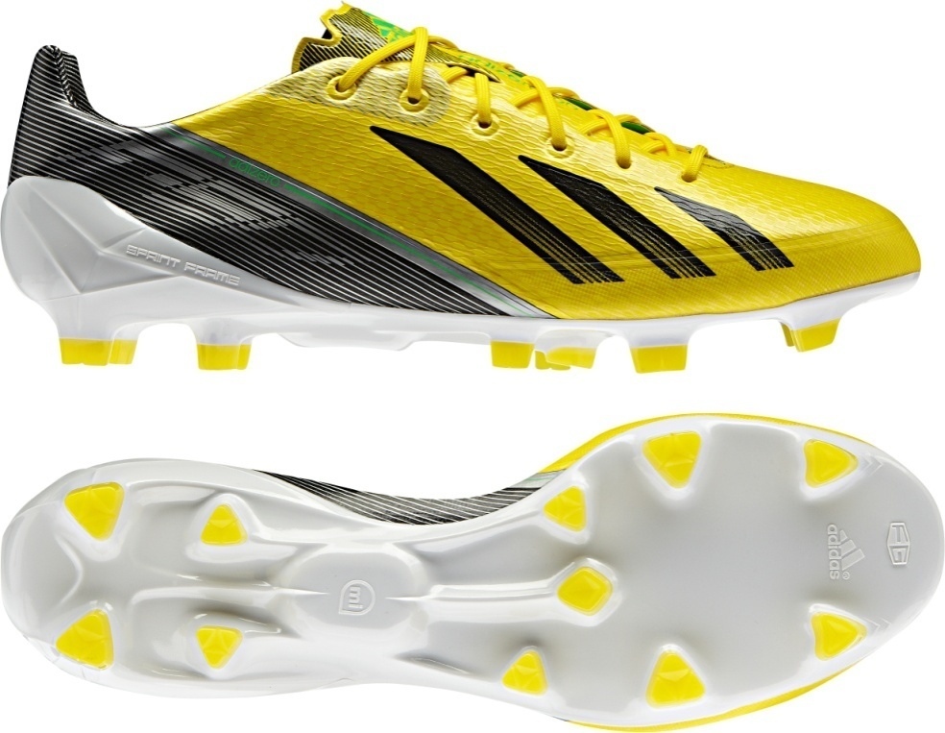
adizero f50®

Η adidas συνδυάζει επαναστατικές τεχνολογίες με μηχανικό σχεδιασμό αιχμής στη νέα έκδοση της απόλυτα επιτυχημένης της σειράς ποδοσφαιρικών παπουτσιών. Το Sprintskin είναι ένα συνθετικό στρώμα, πάχους 1,5mm, το οποίο επιτρέπει στο παπούτσι να παραμένει ελαφρύ, ενώ παράλληλα προσφέρει μια φυσική αίσθηση όταν έρχεται σε επαφή με την μπάλα. Το Sprintweb είναι ένα 3D υλικό στην επιφάνεια του adizero f50® που εγγυάται άψογο κοντρόλ της μπάλας, ενώ ο παίκτης κινείται με ταχύτητα στο γήπεδο, και συμβάλει στην ευλύγιστη και ταυτόχρονα στιβαρή κατασκευή του παπουτσιού. Τέλος, το Sprintframe αποτελεί το ισχυρό, αλλά εξαιρετικά ελαφρύ κάτω τμήμα της κατασκευής, με στόχο να προσφέρει στους ποδοσφαιριστές ένα απόλυτα ισορροπημένο παπούτσι.
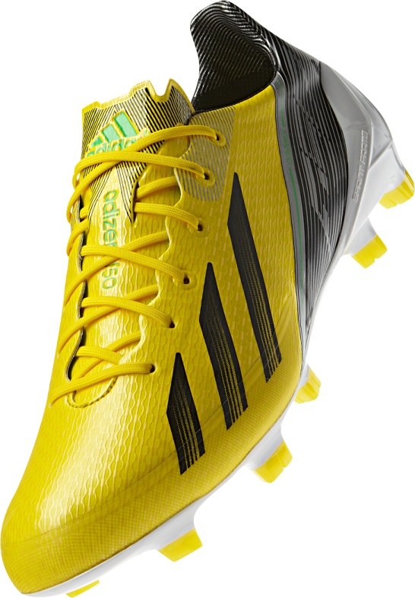
adizero f50®

Η νέα γενιά των τεχνολογιών της adidas είναι σχεδιασμένη για να επιτρέπει σε όσους φορούν το adizero f50® να ανακαλύψουν την «Πραγματική Ταχύτητα». Οι επιδόσεις τους μπορούν να καταγραφούν, να αναλυθούν και να συγκριθούν με τις επιδόσεις των καλύτερων ποδοσφαιριστών στον κόσμο ή με αυτές των φίλων τους, μέσω των δικτύων social media και με τη χρήση της πρωτοποριακής τεχνολογίας adidas miCoach®. Η ειδικά σχεδιασμένη κοιλότητα μέσα στο νέο adizero f50® φιλοξενεί το miCoach SpeedCell®, το οποίο καταγράφει στατιστικά δεδομένα, όπως την υψηλότερη ταχύτητα και την απόσταση που καλύφθηκε. Τα δεδομένα μπορούν στη συνέχεια να συγχρονιστούν ασύρματα με ένα iPhone, iPod, PC ή Mac, επιτρέποντας στους παίκτες να αναλύσουν τις επιδόσεις τους, να λάβουν tips και συμβουλές για τη βελτίωσή τους και να συγκρίνουν τον εαυτό τους με άλλους παίκτες.

Ήδη από τα μέσα Νοεμβρίου, μερικά από τα πιο λαμπρά αστέρια του παγκοσμίου ποδοσφαίρου, συμπεριλαμβανομένων των Dani Alves, Karim Benzema, David Silva και David Villa, εντυπωσιάζουν στα γήπεδα φορώντας τα νέα adizero f50®. Τα νέα ποδοσφαιρικά παπούτσια της adidas θα είναι διαθέσιμα στην Ελλάδα από τις αρχές Φεβρουαρίου στο δίκτυο καταστημάτων της adidas, καθώς και σε επιλεγμένα καταστήματα αθλητικών ειδών.

Βρείτε τα ποδοσφαιρικά νέα της adidas στη σελίδα www.facebook.com/adidasfootball και στο twitter @adidasgr
Περισσότερες πληροφορίες σχετικά με τα προϊόντα ποδοσφαίρου της adidas μπορείτε να βρείτε στο news.adidas.com/GR/PERFORMANCE/FOOTBALL
adidas: Φωτεινή Πριοβόλου, Communications & P.R. Manager,
T: + 30 210 8930832, M: + 30 6973 550 526, E-mail: fotini.priovolou@adidas.com
CIVITAS: Ξενοφών Ελευθεριάδης, Account Manager,
T: +30 219 9991963, M: 6945 151071 Email: x.eleftheriadis@civitas.gr

